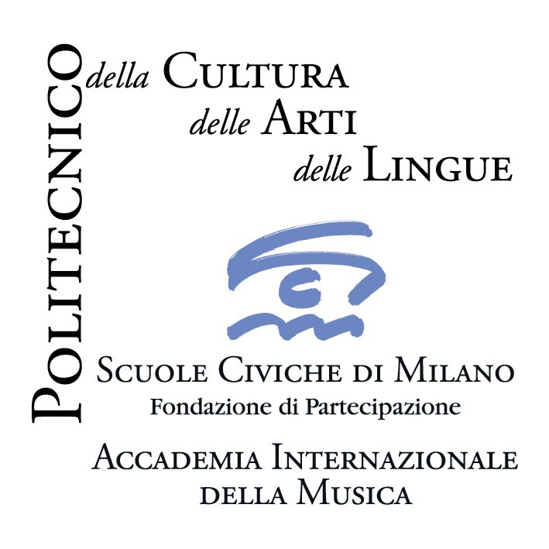

Accademia Internazionale della Musica - Fondazione Scuole Civiche di Milano
2008 – 2009 V EDIZIONE
Incontri musicali con l’Orchestra Barocca
dell'Accademia Internazionale della Musica – Istituto di Musica Antica
sabato 25 ottobre 2008 ore 16.00
Milano, Auditorium Lattuada, corso di Porta Vigentina, 15/a - ingresso libero

Mauro Righini, direttore e solista

Musica del Settecento nella Serenissima
Antonio Caldara, Sinfonia n. 7 "Gerusalemme convertita"
Antonio Vivaldi, Concerto in re minore per viola d'amore, liuto, archi e continuo
Earl Christy, liuto
Antonio Vivaldi, Concerto in re minore RV394 per viola d'amore, archi e continuo

Partirà sabato 25 ottobre 2008, con un omaggio a Venezia, la quinta edizione degli Incontri musicali con l’Orchestra Barocca dell'Accademia Internazionale della Musica - Istituto di Musica Antica. Si tratta di una serie di concerti che negli anni ha registrato un costante afflusso di appassionati.
L’Orchestra Barocca, protagonista della rassegna, è composta da studenti in via di perfezionamento, già avviati alla professione e dunque diplomati in Conservatori italiani o dei propri paesi d’origine: i musicisti che compongono la formazione provengono infatti da tutto il mondo (Brasile, Argentina, Polonia, Giappone, Francia, Spagna, Grecia, Cile etc)…

Gli Incontri musicali, che avranno inizio alle ore 16.00, sono la conclusione di un percorso di studio e concertazione che inizierà i giovedì precedenti lo spettacolo a Villa Simonetta, sede dell’Accademia Internazionale della Musica.

La rassegna, per cui verranno utilizzati alcuni preziosi strumenti antichi, si protrarrà fino al mese di maggio con scadenza mensile; avrà in parte luogo all’Auditorium Lattuada e in parte sarà ospitata nella prestigiosa Sala della Balla del Castello Sforzesco.

Incontri con l’Orchestra Barocca CALENDARIO DEI CONCERTI ore 16.00

Sabato 25 ottobre 2008 (Auditorium Lattuada) Mauro Righini, direttore
Sabato 29 novembre 2008 (Auditorium Lattuada) Paul Beier, direttore
Sabato 20 dicembre 2008 (Auditorium Lattuada) Gianluca Capuano, direttore
Sabato 24 gennaio 2009 (Auditorium Lattuada) Lorenzo Ghielmi, direttore
Sabato 21 febbraio 2009 (Castello Sforzesco) Roberto Balconi, direttore
Sabato 28 marzo 2009 (Castello Sforzesco) Paolo Rizzi, direttore
Sabato 18 aprile 2009 (Castello Sforzesco) Marcello Gatti, direttore
Sabato 30 maggio 2009 (Castello Sforzesco) Stefano Montanari, direttore

Per i concerti che si svolgeranno al Castello il costo (biglietto di ingresso) è di 3 euro (intero) e 1.50 (ridotto).

Accademia Internazionale della Musica - Fondazione Scuole Civiche di Milano
Via Stilicone, 36 - 20154 Milano tel. 02.31.33.34; fax 02.33.15.697
info_musica@scuolecivichemilano.it; www.scuolecivichemilano.it; ufficio stampa 339.85.30.339

